凝聚鄉情 譽滿香江

創三十二載春秋業，譜第十七屆新篇章，不忘初心繼往開來。2017年8月13日，香港晉江社團總會週年慶暨新屆董事就職典禮隆重舉行，洪頂超榮膺新一屆董事會主席。在就職典禮上，洪頂超先生代表其家庭慈善基金向晉江金井鎮慈善協會捐贈人民幣1200萬元，向晉江社總教育基金捐港幣50萬元。他說，晉江金井鎮是自己的出生地，目前正在建設發展中，想藉就職良機為自己的家鄉盡些綿力，助其發展得更快、更好。

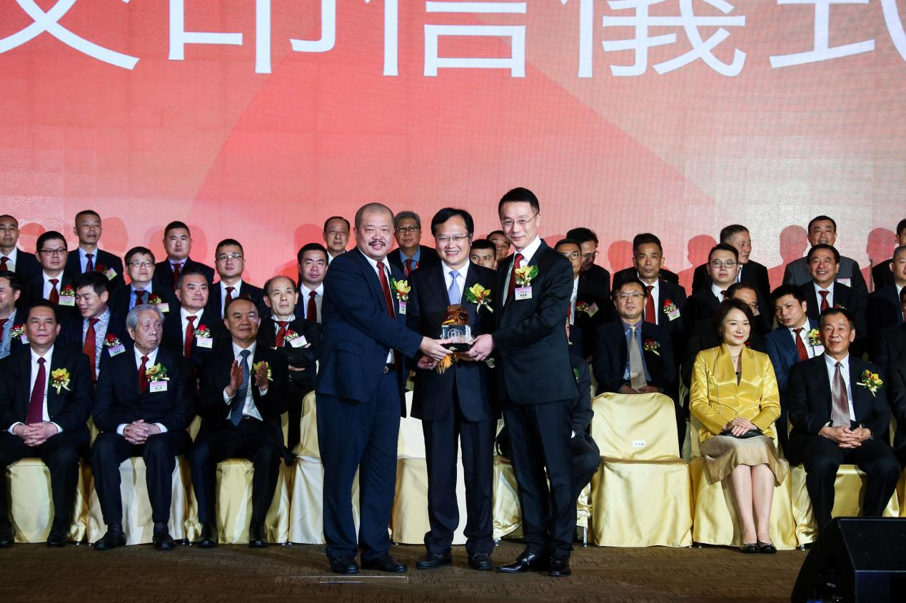
施維雄（右）將晉江社總印信移交洪頂超（左），中聯辦副主任陳冬（中）見證

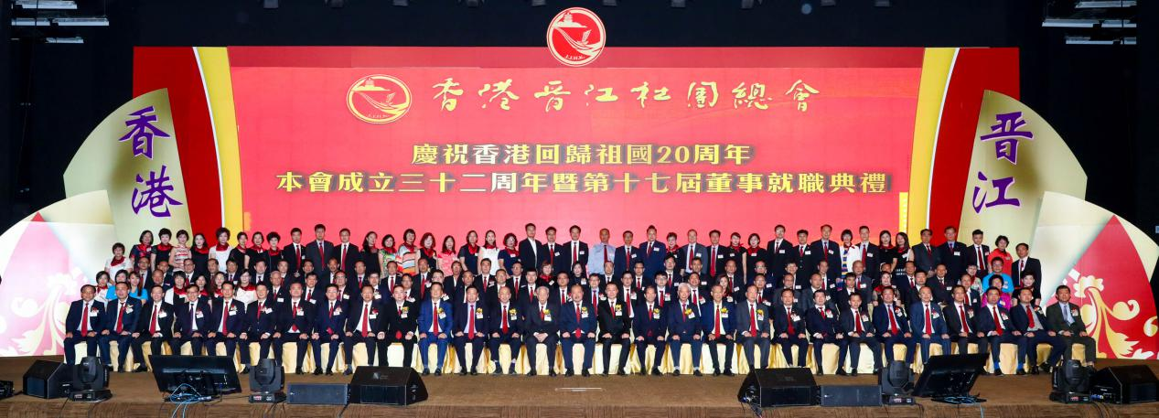
香港晉江社團總會成立32週年暨17屆董事會就職典禮，理監事大合照

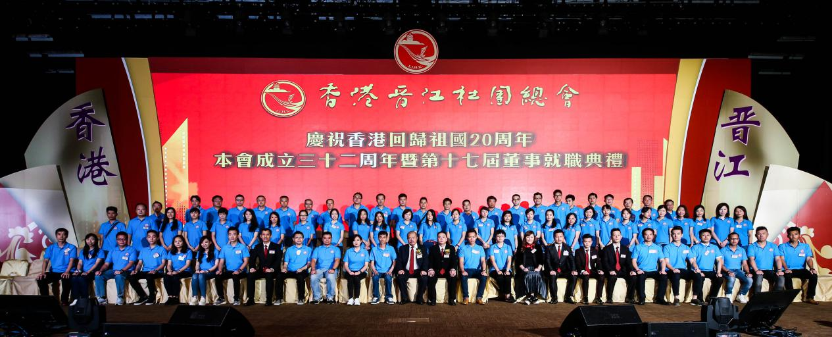
香港晉江社團總會成立32週年暨17屆董事會就職典禮，青英大合照

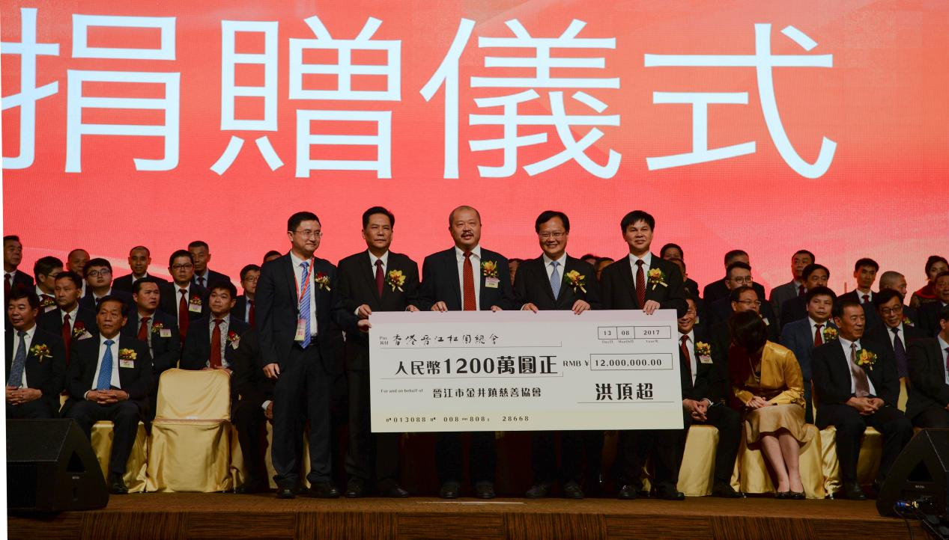
洪頂超家族慈善基金向晉江金井鎮慈善協會捐贈人民幣1200萬元

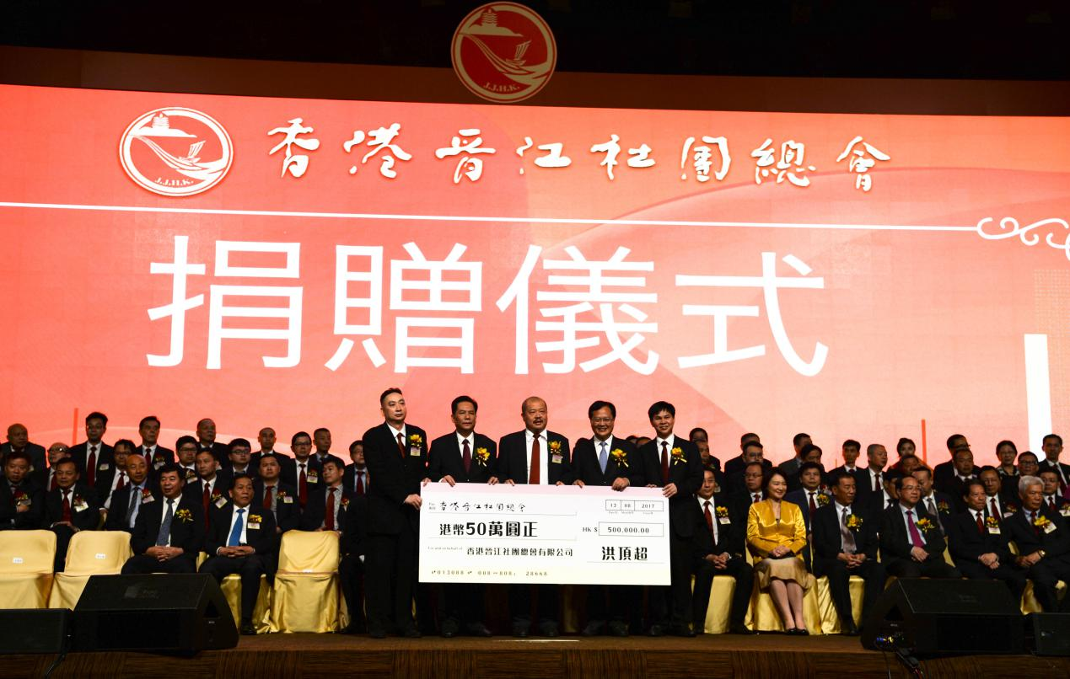
洪頂超主席向晉江社總教育基金捐資港幣五十萬元

